VIH
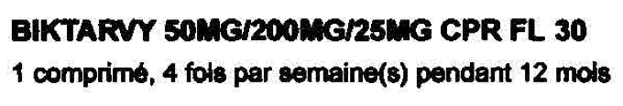  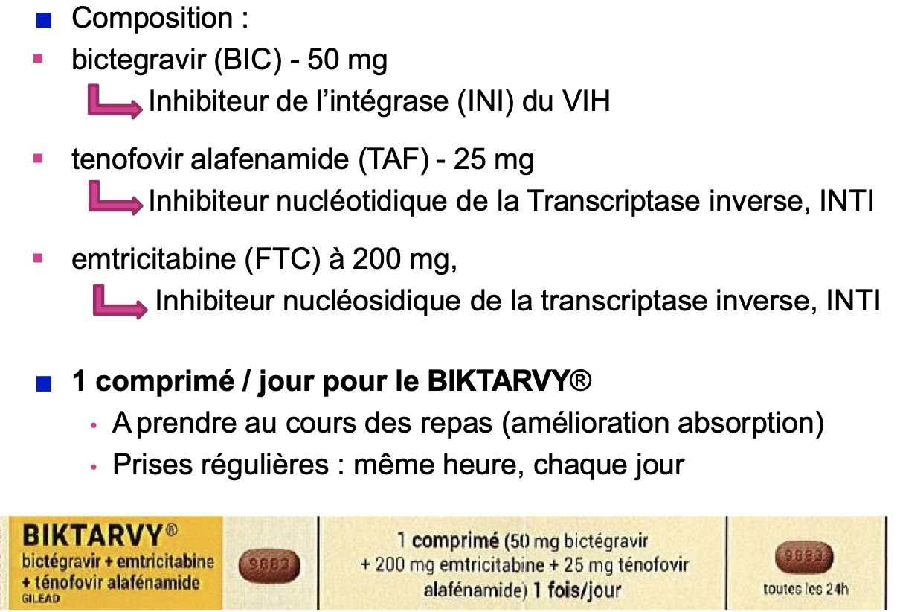 |  | Ordonnance recevable : PIH hospitalière de – de 1 an  Pec : VIH : trithérapie : 2 INITI + 1 agent ARV (ici INI)  Emtricitabine 200mg(INTI) + Tenofovir alafenamide 25mg (INTI) + Bictegravir 50mg (INI) => Normalement tous les jours au moment du repas mais ici allègement en accord avec médecin (4j sur 7) est ce que le patient est stabilisé (<50 = indétectable) ? schéma thérapeutique d’allègement  Maintenir ou restaurer CD4 > 500/mm3 ET réduire charge virale (CV) < 50copies /mL  Si rupture ou manque : délivré par la PUI (double circuit)  S’assurer de l’adhérence et observance au ttt (1/j => facilité/ bonne tolérance)  Ei : gastro intestinaux (nausées, diarrhées), SNC (céphalées, sensations vertigineuses, insomnies et rêve anormaux), musculo squelettique et systématique (DMO hanche et colonne vertébrale)  Suivi biologique : Augmentation DFG à 48 semaines / élévation CPK, ALAT, ASAT  Prise de poids possible
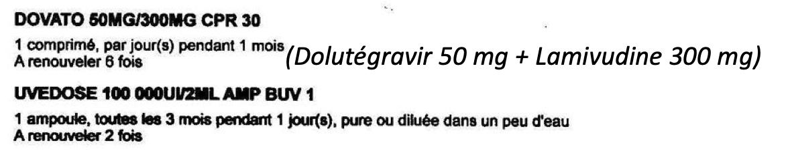  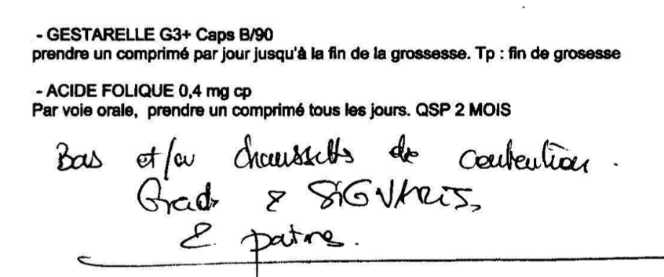 |  | Ordonnance recevable  - VIH  - Pour la grossesse de la patiente  Dovato : PEC VIH : bithérapie : dolutégravir 50mg (INI) + lamivudine 300mg (3CT)  - Allègement et simplification :  PEC des patients naïfs de tout tttt + 200 CD4/mm3 ou patients pré- traités « stabilisés » avec charge virale<50 copies/mL depuis + d’un an sans résistance connues ou suspectées vis-à-vis de l’une des 2 molécule  Objectif : Diminution de l’exposition médicamenteuse Améliorer tolérance à long terme liée aux 3 ou 4 thérapies  Prescription de maintenant ou de croisières  EI : insomnies, maux de tête, nausées, diarrhée  IM : Lamivudine : RIEN/ Dolutégravir : peu d’interactions médicamenteuses = substrats de l’UGT1A1 et du CYP3A4 => Prudence avec les inducteurs du CYP3A4  /!\ : Metformine => réduire doses / Antiacides => à distance (diminue l’A dolutégravir)  1fois / jour à prendre pendant un repas riche en gras  Tératogène => déconseillé car absence de fermeture du tube neural  Patiente enceinte (1er mois) => appel le prescripteur  Communiquer avec la patiente et le spécialiste
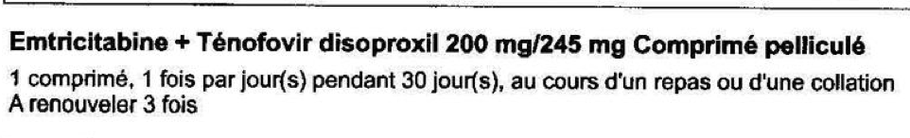  = Truvada  /!\ : nausées, diarrhée, altération fonction rénale et densité minérale osseuse |  | PrEP (prophylaxie pré exposition d’infestation par le VIH)=> ordo recevable car prescription possible par tout médecin à partir de 15 ans accompagné d’un adulte pour la consultation  1/jour pendant 30 jours pendant un repas  Prep en continue  Chez les hommes cis: 2 comprimés à prendre au moins 2h et au max 24h avant le 1er rapport sexuel à protéger.  ▪ Pour interrompre le ttt => poursuivre la prise d’1 cpr /j pendant les 2 jours qui suivent le dernier rapport sexuel à risque.  Femmes et transgenres, ttt doit débuter 7javant le premier rapport sexuel à protéger et doit se terminer 7j après le dernier rapport sexuel à protéger.
 |  | Au bout de 3 moins d’injections par une infirmière à l’hopital chez lui
Hépatite
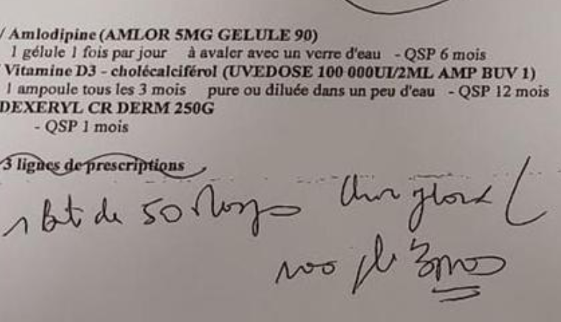  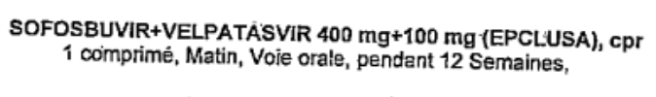 | Amlodipine : inhibiteur calciques sélectifs dérivés de la dihydropyridine => HTA ou angor 5mg par jour avec de l’eau => correct (max 10mg/jour) => +++ surveillance du cœur  Vitamine D3 : cholécalciférol en cas de carence en vit D ou ostéoporose => VO tel quel ou mélangé avec liquide ou solide => poso correcte  Dexeryl : hydrate peau sèche et atopique  Epclusa : Hépatite C ; PIH => recevable / 1/J en entier hors repas  EI : bradycardisant, arythmie, troubles conduction cardiaque, éruption cutanée, angioœdème, vomis…  Suivi : Clinique/tolérance/ Charge virale 12 semaines après l’arrêt du traitement

